COMMENTAIRE.

« Évaluer le bien-être animal »
En quelques années, le bien-être des animaux d’élevage est devenu un enjeu politique. Ce sujet sensible, choisi par le Salon international de l’élevage Space pour sa 35e édition, organisée à Rennes du 14 au 16 septembre 2021, a besoin d’une approche scientifique et d’évaluations objectives.
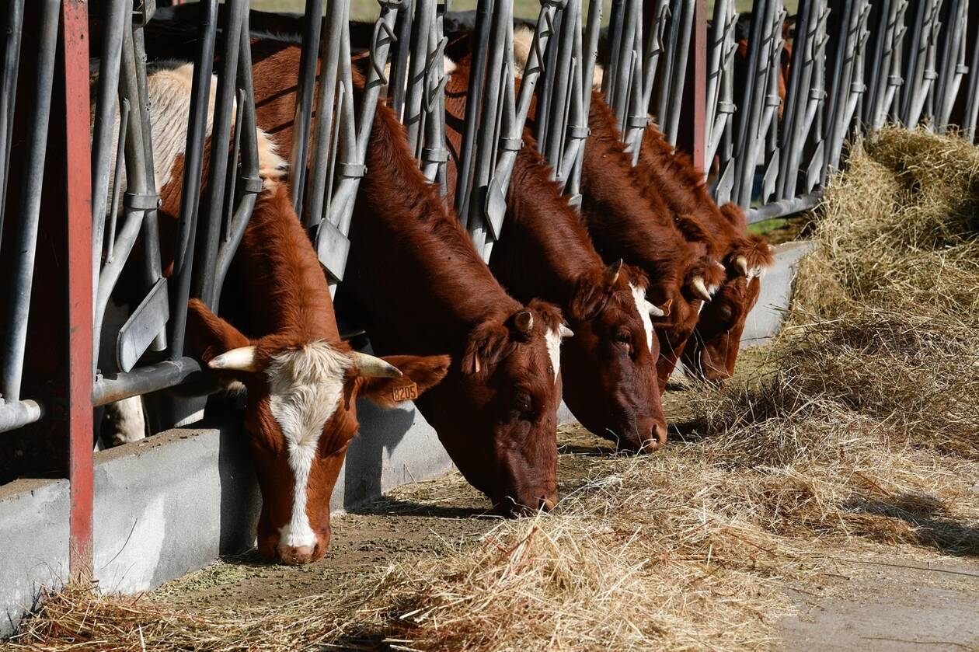
Les principes directeurs qui guident l’Organisation mondiale de la santé animale (OIE) en matière de bien-être des animaux se réfèrent à « cinq libertés fondamentales ». | FRANCK DUBRAY / OUEST France

Fanette Bon, journaliste en charge de l’agriculture.Publié le 10/09/2021 à 08h03
Source : https://www.ouest-france.fr/economie/agriculture/point-de-vue-evaluer-le-bien-etre-animal-0a26d680-1174-11ec-aae0-4d1212b14fe9

Le broyage des poussins mâles et la castration à vif des porcelets, ces deux pratiques controversées seront interdites en France en 2022. En quelques années, le bien-être des animaux d’élevage est devenu un enjeu politique. Les annonces pour l’améliorer se succèdent. Elles sont encouragées par les associations de défense animale et les citoyens choqués, à juste titre, par les images violentes mettant en cause des exploitations, pour autant loin d’être représentatives.
Mais de quoi parle-t-on concrètement ? Ce sujet très sensible nécessite une définition dépassionnée, scientifique. Le bien-être englobe la santé physique de l’animal, mais aussi psychique. Il s’agit de se mettre à la place de l’animal et non de l’homme. Selon le principe des cinq libertés établi par le Farm animal welfare council (FAWC) en 1992, le bien-être animal est conditionné par l’absence de faim et de soif ; d’inconfort ; de douleur, blessure et maladie ; de peur et d’anxiété ; et par la liberté d’exprimer les comportements propres à l’espèce.
Cette approche, reprise par l’Organisation mondiale de la santé animale (OIE), fait aujourd’hui référence dans le domaine. En complément, deux types d’indicateurs ont été développés et validés dans un projet européen baptisé Welfare quality. Les premiers indicateurs sont basés sur l’environnement (la taille d’un enclos, le nombre d’abreuvoirs…), les seconds, à utiliser en priorité, concernent les animaux (Sont-ils agressifs ? Bien couchés ?….). Ce référentiel permet d’évaluer le bien-être animal sur le terrain avec objectivité. Un préalable impératif à son amélioration.

Constructif
Le bien-être des animaux d’élevage ne fera jamais l’unanimité. Des associations abolitionnistes mènent des actions parfois extrémistes et ne pouvant rester impunies. D’autres organisations, dites welfaristes, travaillent à l’amélioration des conditions de vie des animaux, sans remettre en cause l’existence même de l’élevage. Plus discrètes, souvent moins connues du grand public, elles ont créé des partenariats constructifs avec les filières agricoles.
Les progrès sont réels. En quelques années, toutes les filières se sont emparées du sujet. Plus d’une poule pondeuse sur deux est aujourd’hui élevée hors cage. L’étiquetage « bien-être » fait son apparition sur les emballages de poulets. Des robots massants pour les vaches sont installés dans les stabulations. Des tests d’abattoirs à la ferme sont menés. Etc.
Il reste des progrès à faire. Des pratiques ne devraient plus exister. Des solutions restent à trouver, en lien avec les instituts de recherche. Mais, s’il est parfois sur la défensive, le monde agricole n’est pas dans le déni. Le Salon international de l’élevage Space, le grand rendez-vous de la rentrée agricole dans l’Ouest, organisé du 14 au 16 septembre à Rennes, a choisi le bien-être comme thème de sa 35e édition. Des démonstrations de matériels innovants et des tables rondes auront pour objectif d’aider les éleveurs à bien investir. Car les enjeux économiques sont cruciaux. À titre d’exemple, « nous estimons le coût de la fin de l’élevage de poules pondeuses en cage à 100 000 € par exploitation, 100 millions pour la seule Bretagne », témoigne le directeur d’une coopérative.
Les surcoûts ne sont pas encore suffisamment rémunérés par les marchés. Les éleveurs ont besoin d’être aidés financièrement par les pouvoirs publics, qui promettent des soutiens. Les distributeurs ont aussi leur rôle à jouer. Et au bout de la chaîne, les consommateurs doivent accepter de payer plus cher une alimentation de meilleure qualité. Car ces progrès en matière de condition animale s’ajoutent aux attentes tout aussi fortes et rapides en faveur de l’environnement et de la santé. À terme, c’est l’avenir du monde agricole qui est en jeu.

